CSAPP
实 验 报 告

学生姓名 吴语港
学生学号 SA19225404
实验日期 2019/11/5

实 验 报 告
一、实验名称：Malloc lab
二、实验学时： 3
- 实验内容和目的：
目的
在该实验中，需要用C语言实现一个动态存储分配器（dynamic storage allocater）。需要实现malloc、free、realloc等功能。当然不仅要正确的实现相关功能也要满足速度效率等要求。
步骤
tar xvf malloclab-handout.tar解压文件
我们需要修改的唯一文件是mm.c，包含如下几个需要实现的函数
int mm_init(void);
void *mm_malloc(size_t size);
void mm_free(void *ptr);
void *mm_realloc(void *ptr, size_t size)
解释
mm_init:在调用mm_malloc，mm_realloc或mm_free之前，调用mm_init进行初始化，正确返回0。
mm_malloc：在堆区域分配指定大小的块，分配的空间，返回的指针应该是8字节对齐的
mm_free:释放指针指向的block
mm_realloc:返回指向一个大小为size的区域指针，满足一下条件：
if ptr is NULL, the call is equivalent to mm_malloc(size);
if size is equal to zero, the call is equivalent to mm_free(ptr);
if ptr is not NULL：先按照size指定的大小分配空间，将原有数据从头到尾拷贝到新分配的内存区域，而后释放原来ptr所指内存区域
可以调用的函数
void *mem_sbrk(int incr): Expands the heap by incr bytes, where incr is apositive non-zero integer and returns a generic pointer to the first byte of the newly allocated heap area.
 void *mem_heap_lo(void):Returns a generic pointer to the first byte in the heap.
 void *mem_heap_hi(void): Returns a generic pointer to the last byte in the heap.
 size_t mem_heapsize(void):Returns the current size of the heap in bytes.
 size_t mem_pagesize(void): Returns the system’s page size in bytes (4K onLinux systems).
验证方法
mdriver.c：负责测试mm.c的正确性,空间利用率和吞吐量
-f <tracefile>: -f后添加一些trace file来测试我们实现的函数
-V:打印出诊断信息
./mdriver -V -f short1-bal.rep
编程规则
不能改变mm.c中函数接口
不能直接调用任何内存管理的库函数和系统函数malloc, calloc, free, realloc, sbrk, brk
不能定义任何全局或者静态复合数据结构如arrays, structs, trees，允许使用integers, floats, and pointers等简单数据类型
只要提交mm.c文件
四、实验步骤及结果：

mm_init函数
空闲块的组织方法-Segregated free list方法
segregated free list 中大小类的分类方法如下，并且将该list表放在heap的头部，通过序言块将它与数据隔离。在每一个大小类中，空闲块按照size由大到小排序。
/*
* mm_init - initialize the malloc package.
* The return value should be -1 if there was a problem in performing the initialization, 0 otherwise
*/
int mm_init(void)
{
if((heap_listp = mem_sbrk(14*WSIZE))==(void *)-1) return -1;

PUT(heap_listp,0); /*block size list<=8*/
PUT(heap_listp+(1*WSIZE),0); /*block size list<=16*/
PUT(heap_listp+(2*WSIZE),0); /*block size list<=32*/
PUT(heap_listp+(3*WSIZE),0); /*block size list<=64*/
PUT(heap_listp+(4*WSIZE),0); /*block size list<=128*/
PUT(heap_listp+(5*WSIZE),0); /*block size list<=256*/
PUT(heap_listp+(6*WSIZE),0); /*block size list<=512*/
PUT(heap_listp+(7*WSIZE),0); /*block size list<=2048*/
PUT(heap_listp+(8*WSIZE),0); /*block size list<=4096*/
PUT(heap_listp+(9*WSIZE),0); /*block size list>4096*/
PUT(heap_listp+(10*WSIZE),0);
PUT(heap_listp+(11*WSIZE),PACK(DSIZE,1));
PUT(heap_listp+(12*WSIZE),PACK(DSIZE,1));
PUT(heap_listp+(13*WSIZE),PACK(0,1));

block_list_start = heap_listp;
heap_listp += (12*WSIZE);
if((extend_heap(CHUNKSIZE/DSIZE))==NULL) return -1;
#ifdef DEBUG
mm_check(__FUNCTION__);
#endif // DEBUG
return 0;
}
/*最小Block4字（16字节）*/
static void *extend_heap(size_t dwords)
{
char *bp;
size_t size;
size = (dwords % 2) ? (dwords+1) * DSIZE : dwords * DSIZE;
if((long)(bp = mem_sbrk(size))==(void *)-1)
return NULL;
PUT(HDRP(bp),PACK(size,0));
PUT(FTRP(bp),PACK(size,0));
PUT(NEXT_LINKNODE_RP(bp),NULL);
PUT(PREV_LINKNODE_RP(bp),NULL);
PUT(HDRP(NEXT_BLKP(bp)),PACK(0,1));
return coalesce(bp);
}
空闲块查找方法 - best fit
因为同一大小类中空闲块由小到大排序，所以查找是第一个合适的就是最适配的
mm_malloc函数
/*
* mm_malloc - Allocate a block by incrementing the brk pointer.
* Always allocate a block whose size is a multiple of the alignment.
*/
void *mm_malloc(size_t size)
{
size_t asize;
size_t extendsize;
char *bp;
if(size ==0) return NULL;

if(size <= DSIZE)
{
asize = 2*(DSIZE);
}
else
{
asize = (DSIZE)*((size+(DSIZE)+(DSIZE-1)) / (DSIZE));
}
if((bp = find_fit(asize))!= NULL)
{
place(bp,asize);
#ifdef DEBUG
mm_check(__FUNCTION__);
#endif // DEBUG
return bp;
}
/*apply new block*/
extendsize = MAX(asize,CHUNKSIZE);
if((bp = extend_heap(extendsize/DSIZE))==NULL)
{
return NULL;
}
place(bp,asize);
#ifdef DEBUG
mm_check(__FUNCTION__);
#endif // DEBUG
return bp;
}

mm_free函数
/*
* mm_free - Freeing a block does nothing.
*/
void mm_free(void *bp)
{

if(bp == 0)
return;
size_t size = GET_SIZE(HDRP(bp));
PUT(HDRP(bp), PACK(size, 0));
PUT(FTRP(bp), PACK(size, 0));
PUT(NEXT_LINKNODE_RP(bp),NULL);
PUT(PREV_LINKNODE_RP(bp),NULL);
coalesce(bp);
#ifdef DEBUG
mm_check(__FUNCTION__);
#endif // DEBUG
}

mm_realloc 改进
对于请求的newsize>原始的oldsize这种情况，我们将运用类似coalesce中的方法，先去检查前后是否有空闲块，并是否满足前后空闲块和当前已分配的空闲块size相加大于newsize，如果是则合并，不需要再重新请求空闲块。如果不行，则需要重新mm_malloc一块新的空间
mm_realloc函数：
/*
* mm_realloc - Implemented simply in terms of mm_malloc and mm_free
*/
void *mm_realloc(void *ptr, size_t size)
{
size_t oldsize = GET_SIZE(HDRP(ptr));
void *newptr;
size_t asize;

if(size == 0){
mm_free(ptr);
return 0;
}

if(ptr == NULL) return mm_malloc(size);

if(size <= DSIZE){
asize = 2*(DSIZE);
}else{
asize = (DSIZE)*((size+(DSIZE)+(DSIZE-1)) / (DSIZE));
}

if(oldsize==asize) return ptr;

if(oldsize<asize)
{
int isnextFree;
char *bp = realloc_coalesce(ptr,asize,&isnextFree);
if( isnextFree==1){
realloc_place(bp,asize);
return bp;
} else if(isnextFree ==0 && bp != ptr){
memcpy(bp, ptr, size);
realloc_place(bp,asize);
return bp;
}
else
{
newptr = mm_malloc(size);
memcpy(newptr, ptr, size);
mm_free(ptr);
return newptr;
}
}
else
{
realloc_place(ptr,asize);
return ptr;
}
}

实验结果：
测试用例1
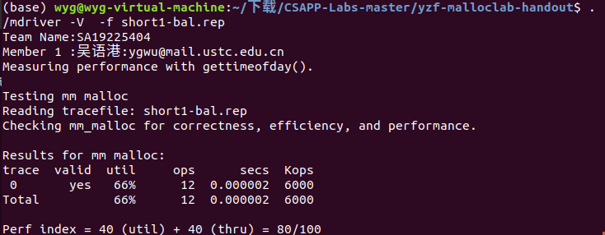
80分
测试用例2
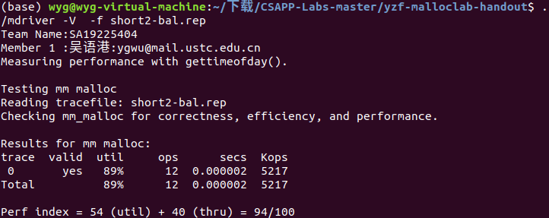
94分
综合测试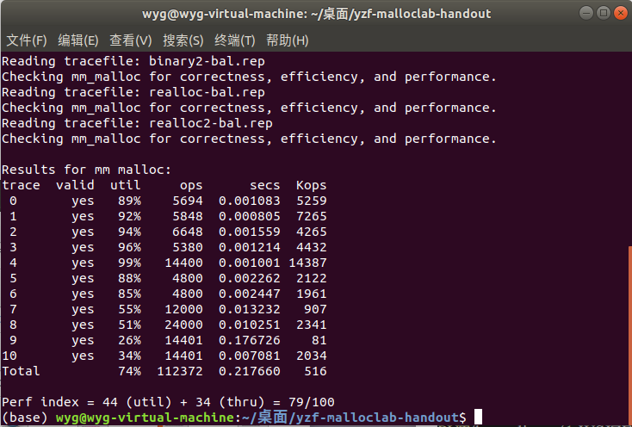
79分

